Tarih: 21.02.2025
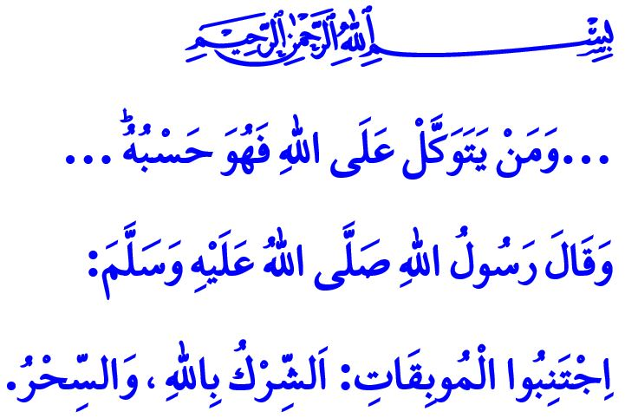GAYBIN BİLGİSİ YALNIZCA ALLAH’A AİTTİR
Muhterem Müslümanlar!
Zaman zaman sihir ve büyü yapanlara ve yaptıranlara rastlıyoruz. Dünyevi menfaatler uğruna insanların duygularını ve kazançlarını sömüren cinci, falcı, medyum, muskacı ve üfürükçülere şahit oluyoruz. Bir takım televizyon kanalları ve dijital mecralar bu kötülükleri işleyenlere ortam hazırlıyor. Bugünkü hutbemizde yüce dinimiz İslam’ın bu konulara bakışını hatırlamaya ve hatırlatmaya çalışalım.
Aziz Müminler!
Dinimize göre sihir ve büyü, büyük bir günahtır. Allah Resûlü (s.a.s), “Allah’a şirk koşmak ve sihir yapmak gibi insanı helâke götüren şeylerden kaçının.” buyurmaktadır. Sihir ve büyü yapmak ve yaptırmak, kul hakkı ihlalidir, zulümdür. Tevhid inancımızla ve tevekkül anlayışımızla bağdaşmayan çirkin bir tutum ve davranıştır. Bu günahı işleyenler, tövbe etmedikçe ve haklarına girdikleri kişilerle helalleşmedikçe Allah’ın gazabından asla kurtulamazlar.
Kıymetli Müslümanlar!
Cinler de insanlar gibi Allah’ın kullarıdır. İman edenleri de etmeyenleri de vardır. Onlar da insanlar gibi gaybı bilemezler. Allah’ın izni olmadan hiç kimseye zarar veremezler. وَلِلّٰهِ غَيْبُ السَّمٰوَاتِ وَالْاَرْضِ “Göklerin ve yerin gaybı yalnızca Allah’a aittir.” Bu sebepledir ki, cinlerle irtibat kurup gelecekten bilgi aldıklarını iddia edenler düpedüz yalancıdır. Bu hususta Müslümana düşen; insanların şerrinden Allah’a sığındığı gibi cinlerin şerrinden de Allah’a sığınmak, ibadete ve duaya devam etmektir. Peygamber Efendimiz (s.a.s)’in tavsiyesine uyarak Felak ve Nâs surelerini bolca okumaktır. Ayrıca kahve, çay, tuz ve bakla gibi nimetlerle bakılan fal çeşitlerinin tamamı ayette buyurulduğu üzere, رِجْسٌ مِنْ عَمَلِ الشَّيْطَانِ “Şeytan işi bir pisliktir.” Kartlara, burçlara, el veya yüze bakarak geleceğe ait tahminler yürütmek haramdır, günahtır. Bu kötülükleri; televizyon, gazete ve sosyal medya gibi yerlerde paylaşmak ise hesabı ağır bir vebaldir. Allah Resûlü (s.a.s)’in bu konudaki uyarısı gayet açıktır: “Kim, Allah’ın indirdiklerini kabul etmeyip bir kâhine, medyuma gider ve onun sözlerini tasdik ederse Hz. Muhammed’e indirileni inkâr etmiş olur.”
Değerli Müminler!
Cenâb-ı Hak, “Biz, Kur’an’ı müminlere şifa ve rahmet olması için indirdik.”buyurmaktadır. Kur’an-ı Kerim; okunmak, anlaşılmak ve yaşanmak için gönderilmiştir. Ferdî ve içtimaî sıkıntılarımızın çaresi ondadır. Bununla birlikte, hastalıklarımızın şifasına yönelik tıbbi tedavi yollarına başvurmakla beraber, Kur’an okumak ve Sevgili Peygamberimiz (s.a.s)’in dualarıyla Allah’a niyazda bulunmak, bedenimize sıhhat, ruhumuza sekinet verir. Ancak Kur’an ayetlerini veya duaları bir kâğıda yazarak veya üfleyerek kazanç elde etmenin dinimizde asla yeri yoktur.
Aziz Müslümanlar!
Sihir ve büyü yapanlar sihirbazdır, büyücüdür. Cinlerle uğraşanlar cincidir. Fal bakanlar falcıdır. Menfaat elde etmek için muska yazanlar muskacıdır. Üfleyerek insanları iyileştirdiğini iddia edenler üfürükçüdür. Bunların hiçbirisi ‘Hoca’ değildir. Bu kişileri Sevgili Peygamberimiz (s.a.s)’in varisi olan hocalarımızla bir tutmak, bu haram fiillerin meşrulaşmasına ve yayılmasına sebebiyet vermektedir. Bütün bu batıl inanç ve hurafeler, sağlam bir tevhid inancının ve sağlıklı bir din anlayışının oluşmadığı ortamlarda zemin bulmaktadır. Bu da bizlere; sahih ve doğru dini bilginin ne kadar zaruri, Kur’an ve sünnete dayalı din eğitiminin ne kadar vazgeçilmez, din istismarının ise ne kadar tehlikeli olduğunu açıkça göstermektedir.
Öyleyse Kıymetli Müminler!
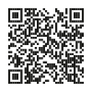
Dinimizin değerlerini ve insanımızın duygularını istismar edenlere karşı uyanık olalım. Kendi dertlerine deva, hastalıklarına şifa olamayan hurafecilere asla aldanmayalım. Peygamber Efendimiz (s.a.s)’in saç veya sakalının yıkandığı suyu dağıtacağını ilan ederek sohbetlere çağıran bidatçilere asla itibar etmeyelim. Şifa, başarı, rızık ve kısmet hususunda üzerimize düşen sorumlulukları yerine getirip sonra Rabbimize tevekkül edelim. Unutmayalım ki, Allah’ın izni olmadan hiçbir kimse ve hiçbir yöntem kişiye ne fayda sağlayabilir ne de zarar verebilir. Takdir, sadece ama sadece Allah’a aittir. Sözümüzün sonu Rabbimizin şu ayeti olsun: “…Kim Allah’a dayanıp güvenirse Allah ona yeter…”

Buhârî, Tıb, 48.
Nesâî, Muhârebe, 19.
Hûd, 11/123.
Tirmizî, Tıb, 16.
Mâide, 5/90.
İbn Mâce, Tahâret, 122.
İsrâ, 17/82.
Talâk, 65/3.

